**Εικόνα που περιέχει λογότυπο

Περιγραφή που δημιουργήθηκε αυτόματαΕθνικό Μετσόβιο Πολυτεχνείο**

**Σχολή Ηλεκτρολόγων Μηχανικών και Μηχανικών Υπολογιστών**

Συστήματα Διοίκησης

**1η Εργαστηριακή Άσκηση:** Business Model Canvas



**Ονοματεπώνυμο:** Ιωάννης Τσαντήλας

**Αριθμός Μητρώου:** 03120883

**Εξάμηνο:** Έκτο (6)

**Υπεύθυνοι Διδάσκοντες:** Δημήτριος Ασκούνης, Ιωάννα Μακαρούνη (Ε.ΔΙ.Π), Δημήτριος Πανόπουλος (Ε.ΔΙ.Π.)

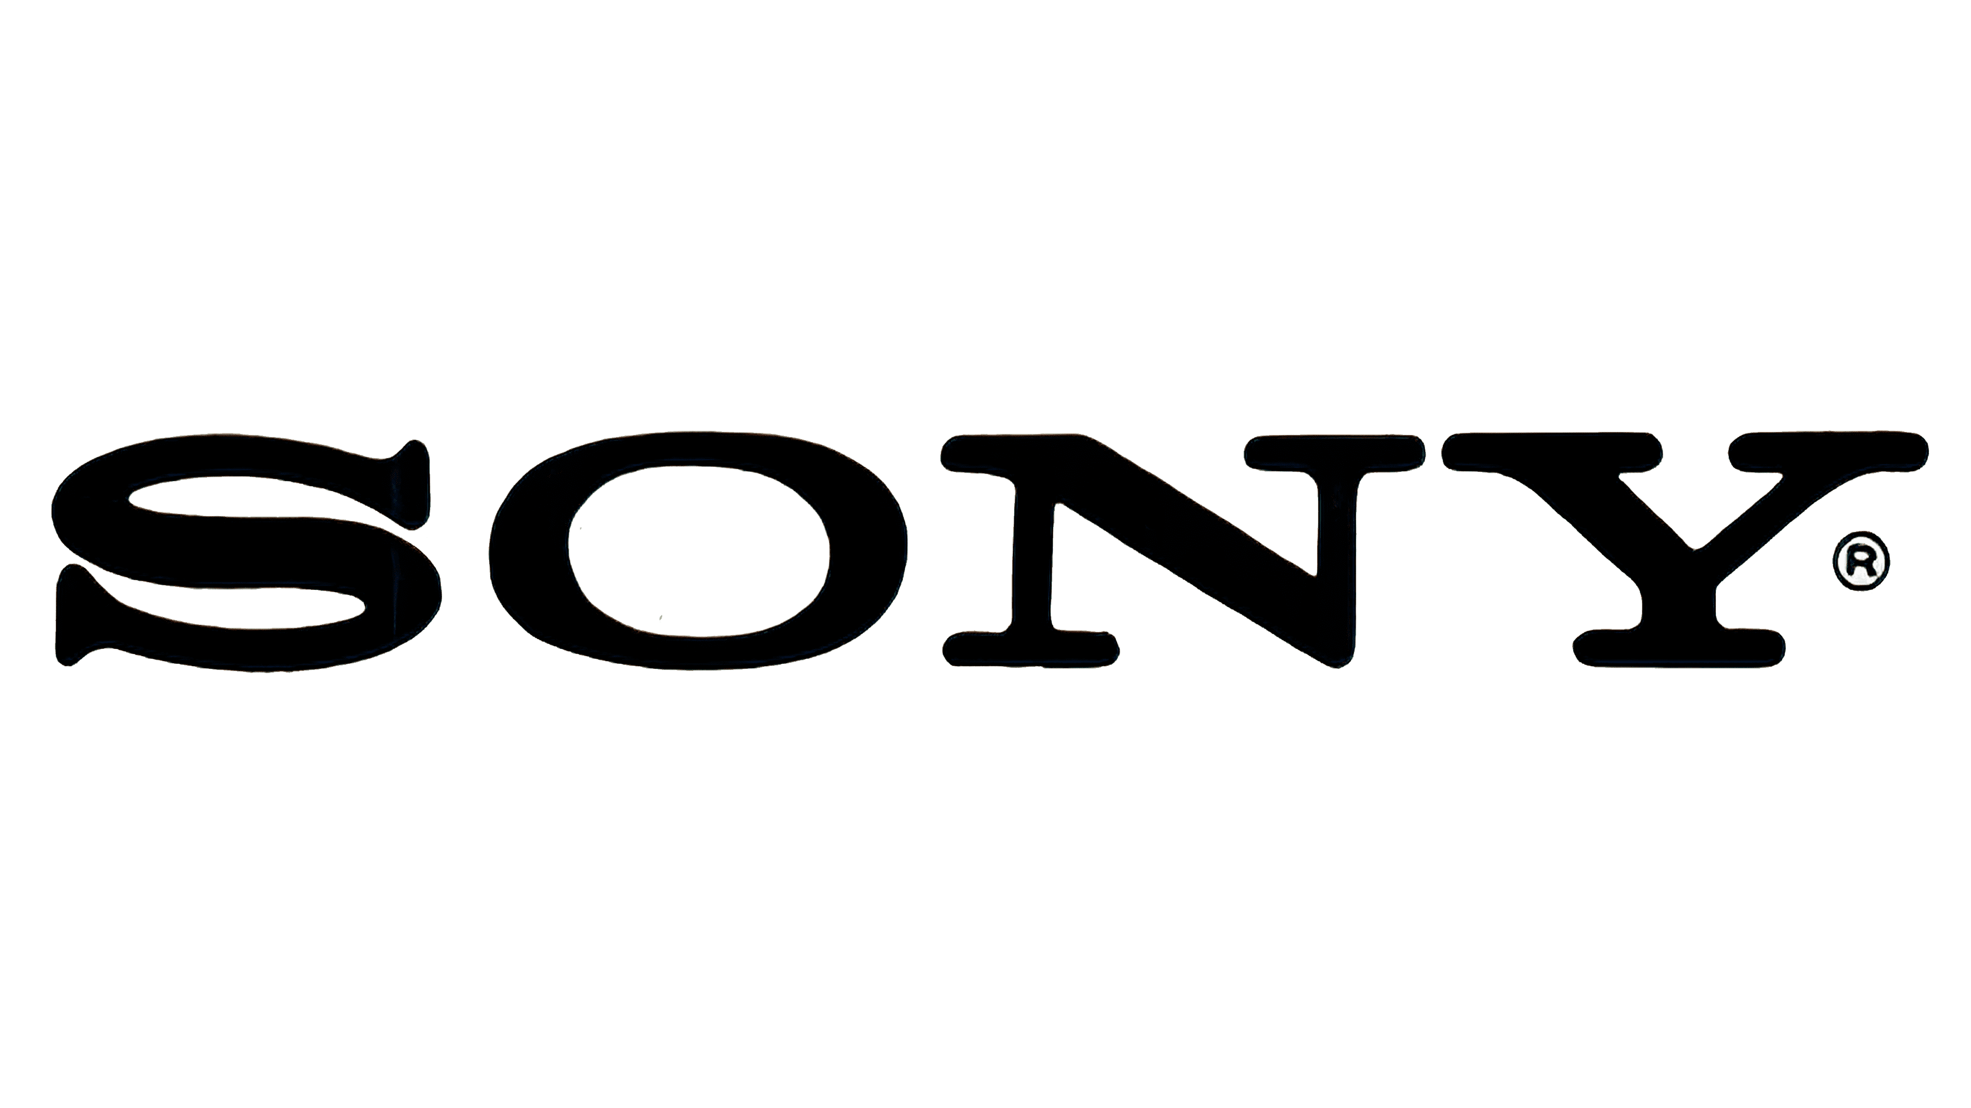



**1. Εισαγωγή**

Η [Sony ιδρύθηκε](https://www.sony.com/en/SonyInfo/CorporateInfo/History/company/) το 1946, από τους Masaru Ibuka και Akio Morita, στο Τόκυο, ξεκινώντας με την κατασκευή του **πρώτου ιαπωνικού μαγνητικού καταγραφέα** (G-Type, 1950) και συνεχίζοντας με διάφορα καινοτόμα προϊόντα, όπως την **έγχρωμη τηλεόραση** (KV-1310, 1968), το **Walkman** (TPS-L2, 1979) και το **πρώτο παγκοσμίως** CD-player το 1982.

Η εταιρία επεκτάθηκε σε βιντεοκάμερες, μουσική παραγωγή, σινεμά (Sony Pictures), το (ίσως διασημότερο) παράρτημα της – **PlayStation**, φωτογραφικές κάμερες και φορητούς υπολογιστές. Πλέον, αποτελεί μεγιστάνας, με παραρτήματα για τράπεζες, υγεία και τηλεπικοινωνίες, ενώ πρόσφατα έδειξε ενδιαφέρον για την παραγωγή αυτοκινήτων, έχοντας μια [μετοχή αξίας](https://www.marketwatch.com/investing/stock/sony) ~87$ (USD).

Ο στόχος της είναι τόσο η παροχή προϊόντων υψηλής ποιότητας *κάθε* τύπου, όσο και η καινοτομία σε όλους τους σύγχρονους τομείς. Η επίτευξη αυτού του στόχου έχει πραγματοποιηθεί συνάπτοντας πολλαπλές [συνεργασίες](https://www.partnerbase.com/sony) ανά την υδρόγειο. Κάποιες από αυτές είναι:

* [TNT Express](https://www.tnt.com/express/en_gr/site/company.html) (διανομή).
* [Software AG](https://www.softwareag.com/en_corporate/company.html) όπως και η [Unity Technologies](https://unity.com/) (software-gaming).
* [CDW Canada](https://www.cdw.ca/) (πάροχος εξαρτημάτων και προϊόντων τεχνολογίας).
* [Harmonic Inc.](https://www.harmonicinc.com/) (προϊόντα σχετικά με οπτική επεξεργασία).
* [Orange S.A.](https://www.orange.com/en) (τηλεπικοινωνίες).

Οι συνεργασίες αυτές – όπου στο σύνολο τους αθροίζουν πενήντα ένα – αιτιολογούν την επιρροή που έχει στη σύγχρονη εποχή. Η Sony προσπαθεί διαρκώς να πρωτοπορεί με πατέντες και καινοτόμα προϊόντα, ανταποκρινόμενη στους ταχείς ρυθμούς ανάπτυξης της τεχνολογίας. Για να το υποστηρίξει αυτό, τοποθετεί εγκαταστάσεις και έμπειρο προσωπικό σε όλα τα παραρτήματα της.

Η Sony θέλοντας να εστιάσει στην εξυπηρέτηση των πελατών της παρέχει customer support, επιλύοντας με αυτόν τον τρόπο προβλήματα μετά την αγορά ενός προϊόντος αλλά και κατά την διάρκεια αυτής -με κατάλληλη ιστοσελίδα. Η εργονομία και το σύγχρονο/φουτουριστικό προφίλ των προϊόντων αποτελούν state of the art, συχνά προωθούμενη από τα μέσα κοινωνικής δικτύωσης μέσω διάσημων προσωπικοτήτων.

Τα συνολικά έξοδα της εταιρίας προκύπτουν από τις αναγκαίες πρώτες ύλες, την αμοιβή του ανθρώπινου δυναμικού, την έρευνα και την προώθηση μέσω διαφημίσεων. Αυτά καλύπτονται πλήρως από τα κέρδη που έχει τόσο μέσω των προϊόντων όσο και των συνδρομών για online/multiplayer gaming που παρέχει.